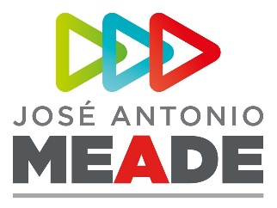

**Comunicado de Prensa No. 264**

**Ciudad de México, 25 de junio de 2018**

**Empresarios de todo el país respaldan proyecto de gobierno de José Antonio Meade**

* ***Se comprometieron a impulsar la reflexión al momento de emitir el voto***
* ***El candidato presidencial de la Coalición Todos por México recibió el apoyo de más de 300 empresarios de todos los sectores***

Un grupo de más de 300 empresarios de diferentes sectores de la economía nacional expresaron anoche su respaldo al proyecto de gobierno del candidato presidencial de la Coalición Todos Por México, José Antonio Meade.

El aspirante a la Presidencia de la República del PRI, PVEM y Nueva Alianza asistió a un coctel con la iniciativa ciudadana Empresarios por Meade, la cual presentó el resultado de las acciones que realizó durante la campaña electoral, a la que se sumaron más de 35 mil empresarios de todo el país.

El representante de la iniciativa privada de Puebla, José Chedraui, hizo un llamado a cerrar filas por un voto razonado a favor de la estabilidad y la certidumbre.

A su vez, el coordinador empresarial de la campaña de José Antonio Meade, Jaime González Aguadé, llamó a dejar atrás las dudas y anunció que promoverán un voto reflexionado y razonado el próximo domingo primero de julio.

José Antonio Meade exhortó a la reflexión al momento de emitir el voto y subrayó que el proyecto de gobierno se ha venido construyendo a través de sus 20 años de experiencia en el servicio público.

Entre los empresarios que se dieron cita, destacaron Juan Gallardo, Edilberto Huesca, Lino de Prado, Juan Ignacio Ávalos, Enrique Norten, Marinela Servitje, Alfredo y Arturo Elias Ayub, Elías Cababie, Fernando Chico Pardo, Ernesto Torres Cantú y Raúl Ferráez, entre otros.

**ooOOoo**